

**PROTOKOLL**zur Laborübung

***Elektrometerverstärker***

*(v3)*

|  |  |  |
| --- | --- | --- |
| Gruppe / Klasse | Protokollführer | Unterschrift |
| 5 / **3BHEL** | **HOFSTÄTTER A.** |  |
| Übungs- / Abgabedatum | Mitarbeiter | Unterschrift |
| 13. Feb. 2014  20. Feb. 2014 | **PAAL M.** |  |
| Lehrer | Mitarbeiter | Unterschrift |
| Bochdansky |  |  |
| Note | Mitarbeiter | Unterschrift |
|  |  |  |
| ***Elektrometerverstärker***  ***LM358 und TL082*** | | |
| **Verwendete Geräte**   |  |  |  |  |  | | --- | --- | --- | --- | --- | | Nr. | Gerät | Hersteller | Typ | Platznummer | | 1. | Funktionsgenerator | TTi | TG330 | 20-3.4 | | 2. | Netzgerät | Mc Voice | NG1620-BL | 20-3.6 | | 3. | Netzgerät | Mc Voice | NG1620-BL | 20-3.7 | | 4. | Oszilloskope | Tektronix | TDS 1002 | 24-5.3 | | | |

ÜBUNGS-/ABGABE-DATUM

Klasse /Gruppe

NOTE

LEHRER

# Inhaltsverzeichnis

1 Inhaltsverzeichnis 2

2 Aufgabenstellung 3

2.1 Durchgeführte Messungen 3

2.2 Schaltung 3

3 Messungen mit LM358 4

3.1 Funktionstest 4

3.2 Transferkennlinie 4

3.2.1 Punktweise 4

3.2.2 XY-Modus 5

3.3 Slew Rate 6

3.4 Offsetspannung 6

3.5 Bodediagramm 6

4 Messungen mit TL082 7

4.1 Funktionstest 7

4.2 Transferkennlinie 8

4.2.1 XY-Modus 8

4.3 Slew Rate 8

4.4 Offsetspannung 8

4.5 Bodediagramm 9

5 Abbildungsverzeichnis 11

# Aufgabenstellung

Die Messungen waren an Elektrometerverstärker mit einer Verstärkung von 11 durchzuführen. Es waren folgende Messungen an einem nicht invertierenden Verstärker mit zwei verschiedenen OPVs (LM358 und TL082) durchzuführen und mit dem Datenblatt des jeweiligen Bauteils sowie dem anderen zu vergleichen.

## Durchgeführte Messungen

* Transferkennlinie
* Slew rate
* Offsetspannung
* Bodediagramm

Die folgende Schaltung wurde auf dem Steckbrett aufgebaut um mit jeweils einem Operations-verstärker alle Messungen durchzuführen.

## Schaltung

Der OPV wurde symmetrisch mit +-10V versorgt die Rückkopplungswiderstände R1,R2 gegen Masse (0V) geschalten, sodass der Verstärker in beide Richtungen(positiv und negativ) verstärken konnte.

R1,R2 wurden dimensioniert um eine Verstärkung von 11 bei einem möglichst kleinen Verluststrom zu gewährleisten, und so berechnet:

$$v=\frac{R1+R2}{R2}$$

Gemessen wurde immer an den beiden Messpunkten(MP-X).Bei Oszillogrammen wurde CH1 immer an MP-1(Eingang) gelegt.

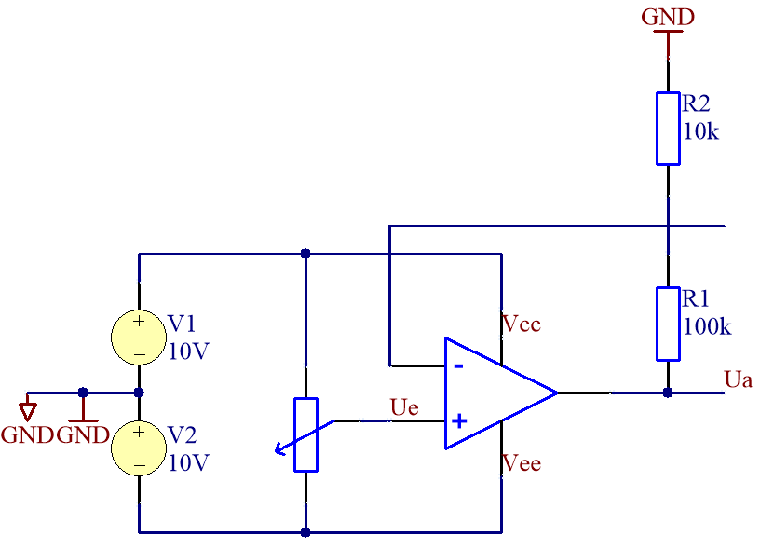

Abbildung 1. Schaltung

# Messungen mit LM358

## Funktionstest

Zu Beginn wurde mit dem Oszilloskop die grundsätzliche Funktion der Schaltung getestet.

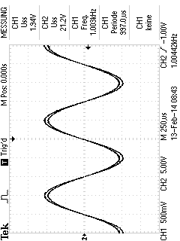

Abbildung 2. Verstärkung von 11 beim LM358

## Transferkennlinie

Die Transferkennlinie wurde auf 2 Weisen ermittelt. Einmal durch Punktweise Messung mit 2 Voltmetern. Und zusätzlich noch mit dem XY-Betrieb des Oszilloskope.

### Punktweise

Die Eingangsspannungen (Ue) wurden mit dem Potentiometer am Eingang des OPVs eingestellt. Und Ua am Ausgang des selbigen gemessen.

|  |  |
| --- | --- |
| Ue[V] | Ua[V] |
| -0,86 | -10 |
| -0,62 | -9,95 |
| -0,54 | -8 |
| -0,32 | -4,9 |
| -0,17 | -2,8 |
| 0 | 0 |
| 0,18 | 2,9 |
| 0,31 | 5 |
| 0,42 | 6,75 |
| 0,58 | 9,5 |
| 0,63 | 9,95 |
| 1 | 10 |

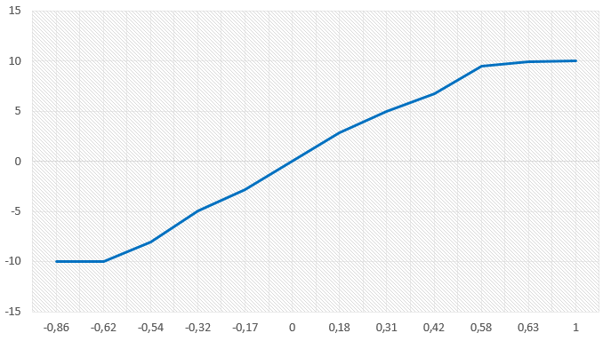

Abbildung 3. Punktweise gemessene Kennlinie des LM358

### XY-Modus

Das Potentiometer am Eingang des OPVs wurde durch einen Funktionsgenerator ersetzt. Welcher einen Sinus mit ca. 6V Vpp erzeugte.

Ch1 x-Achse, Ch2 y-Achse

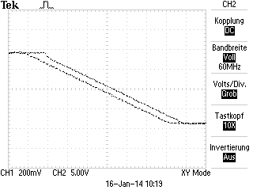

Abbildung 4. Kennlinie des LM358 im XY-Modus

## Slew Rate

Zur Messung der Slew Rate (der Anstiegsgeschwindigkeit des OPVs) wurde der Funktionsgenerator am +Eingang auf Rechteck eingestellt, und die Flanke des Signals solange vergrößert bis der Anstieg pro Divison gut abzulesen war. Daraus kann die Slew Rate in V/ms berechnet werden.

* **1V/µs**

## Offsetspannung

Die Offsetspannung wurde ermittelt, indem der + Eingang des OPVs mittels Drahtbrücke auf Masse gelegt, die Ausgangsspannung gemessen und durch die Verstärkung geteilt wurde.

* **125 µV Offset**

Diese Spannung liegt im Bereich der im Datenblatt angegeben zulässigen Offsetspannung.

## Bodediagramm

Das Bodediagramm wurde durch Messung von jeweils Eingangs und Ausgangsspannung(Vss) pro Frequenz ermittelt und mittels ***20*log(Ua/Ue)[dB]*** berechnet.

Die Phase wurde ermittelt durch Messung des Abstandes der Nulldurchgänge(verz) über die Formel   
***phi = (verz/((1/f)/360))*** berechnet. Es ist zu beachten das bei den Frequenzen bei denen eine Phasenverschiebung auftritt die Speicherzeit des OPVs miteinwirkt.

Die Grenzfrequenz (Verstärkung ist 1) entspricht mit ca. 1MHz der im Datenblatt angegebenen.

|  |  |  |  |  |  |
| --- | --- | --- | --- | --- | --- |
| f[Hz] | Ue[V] | Ua[V] | verz[s] | Phi[°] | Ua/Ue[dB] |
| 1 | 2,00E-001 | 2,7 | 0 | 0 | 22,6066754 |
| 10 | 2,00E-001 | 2,7 | 0 | 0 | 22,6066754 |
| 100 | 2,00E-001 | 2,7 | 0 | 0 | 22,6066754 |
| 1000 | 2,00E-001 | 2,7 | 0 | -5 | 22,6066754 |
| 1,00E+004 | 2,00E-001 | 2,6 | 0 | -20 | 22,278867 |
| 1,00E+005 | 2,00E-001 | 1,4 | 1,63E-006 | -48 | 16,9019608 |
| 2,00E+005 | 2,00E-001 | 0,9 | 1,10E-006 | -70 | 13,0642503 |
| 3,00E+005 | 2,00E-001 | 0,58 | 8,75E-007 | -95 | 9,24795996 |
| 5,00E+005 | 2,00E-001 | 0,35 | 5,50E-007 | -125 | 4,86076097 |
| 1,00E+006 | 2,00E-001 | 0,1 | 5,00E-007 | -180 | -6,0205999 |

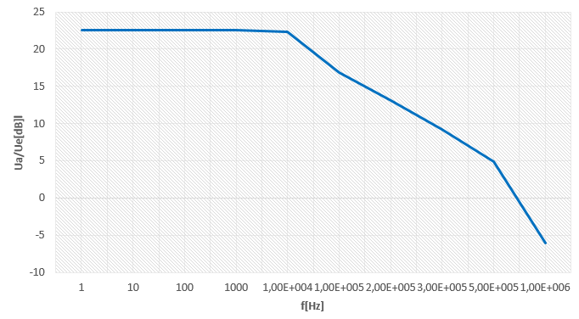

Abbildung 5. Bodediagramm des LM358 – Amplitudengang

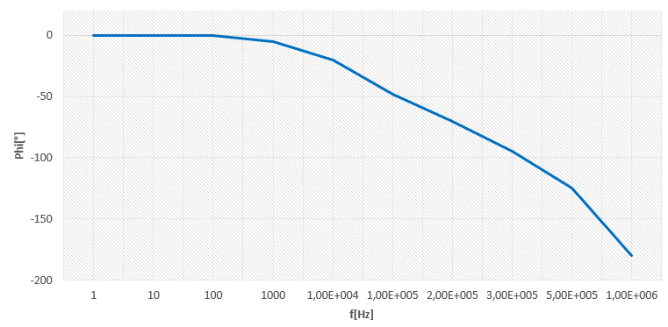

Abbildung 6. Bodediagramm des LM358 - Phasengang

# Messungen mit TL082

Die Messverfahren sind ident zu den bereits beim LM358 beschriebenen. Die Messschaltung wurde nicht verändert es wurde lediglich der OPV ausgetauscht.

## Funktionstest

Auch dieser Verstärker arbeitet mit einer Verstärkung von 11. Anschließend konnte mit den anderen Messungen fortgefahren werden.

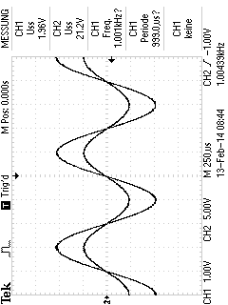

Abbildung 7. Verstärkung von 11 beim TL082

## Transferkennlinie

Die Punktweise Messung wurde aus Zeitgründen nicht wiederholt. Die Messung mittels Oszilloskop ergab das Bild rechts.

### XY-Modus

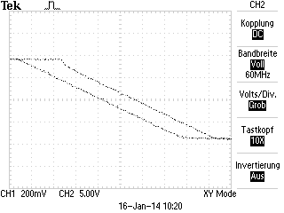

Abbildung 8. Kennlinie des TL082 im XY-Modus

## Slew Rate

Als Slew Rate ergab sich für den TL082

* **1V/250ns**

Im Gegensatz zum LM358 ist dieser IC aufgrund der höheren Anstiegsgeschwindigkeit bei höheren Frequenzen einsetzbar.

## Offsetspannung

Am Ausgang wurden 24mV gemessen bei einer Verstärkung von 11 ergibt sich daher folgendes.

* **2 mV Offset**

Dieser Wert liegt im zulässigen Bereich welcher im Datenblatt angegeben ist. Jedoch ist dieser Wert deutlich höher als beim LM358. So ist der TL082 nicht für den Betrieb mit sehr niedrigen Eingangsspannungen geeignet.

## Bodediagramm

Die Formeln sind ident mit denen, welche beim LM358 verwendet wurden.

|  |  |  |  |  |  |
| --- | --- | --- | --- | --- | --- |
| f[Hz] | Ue[V] | Ua[V] | verz[s] | Phi[°] | Ua/Ue[dB] |
| 1 | 2,00E-001 | 3 | 0 | 0 | 23,5218252 |
| 10 | 2,00E-001 | 3 | 0 | 0 | 23,5218252 |
| 100 | 2,00E-001 | 3 | 0 | 0 | 23,5218252 |
| 1000 | 2,00E-001 | 3 | 0 | 0 | 23,5218252 |
| 1,00E+004 | 2,00E-001 | 3 | 2,50E-006 | -9 | 23,5218252 |
| 1,00E+005 | 2,00E-001 | 2,3 | 1,00E-006 | -36 | 21,2139568 |
| 5,00E+005 | 2,00E-001 | 0,85 | 5,00E-007 | -90 | 12,5677786 |
| 1,00E+006 | 2,00E-001 | 0,35 | 2,50E-007 | -140 | 4,86076097 |
| 2,00E+006 | 2,00E-001 | 0,2 | 2,40E-007 | -172,8 | 0 |

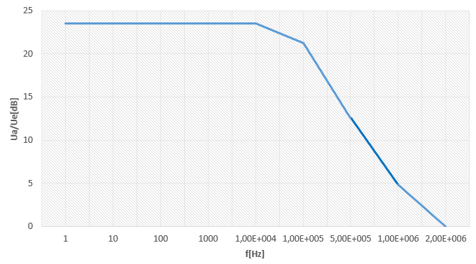

Abbildung 9. Bodediagramm des TL082 - Amplitudengang

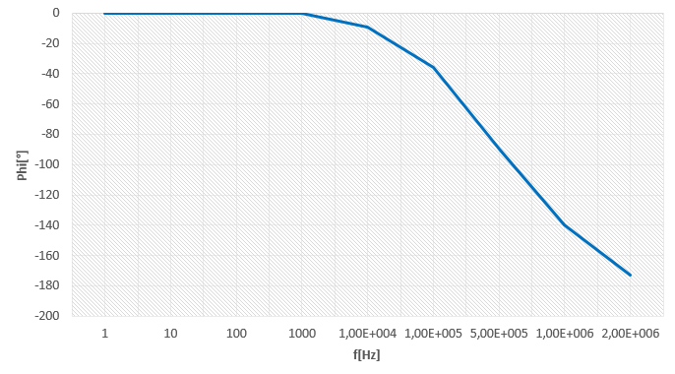

Abbildung 10. Bodediagramm des TL082 - Phasengang

An diesem Diagramm ist zu sehen, dass der Tl082 für höhere Frequenzen geeignet ist als der LM358. Die Grenzfrequenz (Verstärkung ist 1) bei ca. 2MHz ist zwar kleiner als im Datenblatt angegeben, jedoch trotzdem doppelt so hoch, als die des LM358.

# Abbildungsverzeichnis

Abbildung 1. Schaltung 3

Abbildung 2. Verstärkung von 11 beim LM358 4

Abbildung 3. Punktweise gemessene Kennlinie des LM358 5

Abbildung 4. Kennlinie des LM358 im XY-Modus 5

Abbildung 5. Bodediagramm des LM358 – Amplitudengang 7

Abbildung 6. Bodediagramm des LM358 - Phasengang 7

Abbildung 7. Verstärkung von 11 beim TL082 8

Abbildung 8. Kennlinie des TL082 im XY-Modus 8

Abbildung 9. Bodediagramm des TL082 - Amplitudengang 10

Abbildung 10. Bodediagramm des TL082 - Phasengang 10